Documento Metodológico del Modelo de Priorización de Alertas PLAFT
Modelo: Priorización de Alertas PLAFT – Segmento BPE
Versión: 2.0
Estado: Borrador para Validación
Área Responsable: Data Science – División Analítica

Documento: Metodología de Desarrollo Modelo de Priorización de Alertas PLAFT – BPE

Índice

1. Introducción

1.1 Objetivo General

1.2 Objetivos Específicos

1.3 Alcance

1.4 Definiciones y Abreviaturas (nuevo)

1.5 Referencias (Manual, políticas, notebooks, etc.)

2. Contexto del Negocio PLAFT

2.1 Proceso de Monitoreo PLAFT

2.2 Rol del Analista de Monitoreo

2.3 Flujo Operativo del Proceso (diagrama)

2.4 Objetivo del Modelo dentro del proceso PLAFT

3. Arquitectura General del Modelo

3.1 Arquitectura funcional

3.2 Flujo de información (diagrama end-to-end)

3.3 Arquitectura temporal

4. Construcción de la Variable Objetivo (Target)

4.1 Definición funcional

4.2 Definición técnica

4.3 Construcción temporal del Target

4.4 Construcción técnica (SQL)

4.5 Casos particulares
- múltiples alertas
- priorización
- cliente sin alerta

4.6 Evidencia
- Query
- Notebook

5. Construcción del Dataset

5.1 Población objetivo

5.2 Unidad de análisis

5.3 Composición del dataset

5.4 Incorporación de clientes sin alerta

5.5 Consolidación de múltiples alertas

5.6 Balance de clases

5.7 Dataset final

5.8 Evidencia

6. Integridad Temporal

6.1 Definición temporal

6.2 Prevención de Data Leakage

6.3 Ventanas temporales

6.4 Evidencia

7. Construcción de Variables Predictoras

7.1 Origen de la información

7.2 Arquitectura de construcción

7.3 Naturaleza de las variables
- Movimientos de fondos
- Operaciones en efectivo
- Uso de canales
- Perfil del cliente
- Comportamiento histórico
- Indicadores de riesgo
- Variables derivadas

7.4 Resumen por categoría

7.5 Diccionario funcional de variables (referencia al anexo)

8. Preprocesamiento de Datos
(Este capítulo todavía no lo escribimos)

8.1 Control de calidad
- duplicados
- llaves
- tipos de datos

8.2 Tratamiento de valores faltantes
- numéricas
- categóricas
- booleanas

8.3 Tratamiento de fechas

8.4 Codificación de variables categóricas (LabelEncoder)

8.5 Controles posteriores al preprocesamiento

8.6 Evidencia
- Script Python
- Notebook

9. Selección de Variables
(Este capítulo será uno de los más importantes)

9.1 Variables iniciales
305 variables

9.2 Revisión funcional con Negocio

9.3 Eliminación por correlación

9.4 Selección mediante SHAP

9.5 Variables finales
36 variables

9.6 Justificación metodológica

9.7 Evidencia

10. Desarrollo del Modelo

10.1 Selección del algoritmo
¿Por qué XGBoost?

10.2 Configuración inicial

10.3 División Train / Validation / Test

10.4 Scale Pos Weight

10.5 Early Stopping

10.6 Proceso de entrenamiento

10.7 Evidencia

11. Optimización de Hiperparámetros

11.1 SageMaker Automatic Model Tuning

11.2 Espacio de búsqueda

11.3 Función objetivo

11.4 Modelo ganador

11.5 Hiperparámetros finales

11.6 Evidencia

12. Evaluación del Modelo

12.1 Estrategia de evaluación

12.2 AUC

12.3 Gini

12.4 KS

12.5 Recall Top 20%

12.6 Quintiles

12.7 Comparación de algoritmos

12.8 Resultados finales

13. Interpretabilidad

13.1 SHAP

13.2 Variables más importantes

13.3 Interpretación de casos

13.4 Consistencia con negocio

14. Implementación en Producción
(Este capítulo no estaba en el documento original)

14.1 Flujo de inferencia

14.2 Generación del Score

14.3 Priorización de alertas

14.4 Integración con el proceso PLAFT

15. Monitoreo del Modelo
(Este tampoco estaba)

15.1 Monitoreo de desempeño

15.2 Monitoreo de estabilidad

15.3 Reentrenamiento

15.4 Gobierno del modelo

15.5 Limitaciones

16. Conclusiones

Bibliografía

Anexos

Anexo A

Diccionario de Variables

Anexo B

Query Target

Anexo C

Query Train

Anexo D

Scripts Python

Anexo E

Notebook SageMaker

Anexo F

Resultados SHAP

Anexo G

Configuración del Modelo

Anexo H
Matriz de Trazabilidad
- Capítulo ↔ Notebook ↔ SQL ↔ Script

1. Introducción

1.1 Objetivo General
El presente documento tiene por finalidad describir de manera integral la metodología utilizada para el desarrollo del Modelo de Priorización de Alertas PLAFT correspondiente al segmento Banca Pequeña Empresa (BPE) de Interbank.
El documento detalla los criterios metodológicos adoptados durante las etapas de construcción del dataset, definición de la variable objetivo, generación de variables predictoras, entrenamiento del algoritmo, evaluación de desempeño y controles implementados para garantizar la reproducibilidad y trazabilidad del modelo.
Asimismo, constituye la documentación técnica de referencia para los procesos de validación independiente, auditoría y mantenimiento del modelo.

1.2 Objetivos Específicos
Los objetivos específicos del documento son:
- Documentar el proceso de construcción de la variable objetivo.
- Describir la conformación de la muestra de entrenamiento.
- Explicar el origen y transformación de las variables predictoras.
- Justificar los criterios de selección de variables.
- Documentar la metodología de entrenamiento y optimización.
- Evidenciar la ausencia de data leakage mediante controles temporales.
- Facilitar la reproducibilidad del desarrollo por parte de terceros independientes.

1.3 Alcance
El presente documento corresponde exclusivamente al Modelo de Priorización de Alertas PLAFT desarrollado para el segmento BPE (Banca Pequeña Empresa).
Interbank desarrolla modelos independientes para distintos segmentos de clientes, debido a las diferencias existentes en comportamiento transaccional, exposición al riesgo y reglas de monitoreo aplicables a cada uno de ellos.
En consecuencia, la metodología aquí documentada corresponde únicamente al segmento BPE y no debe extrapolarse automáticamente a otros modelos sin la correspondiente validación.

1.4 Definiciones y Abreviaturas (nuevo)

1.5 Referencias (Manual, políticas, notebooks, etc.)

2. Contexto del Negocio PLAFT

2.1 Proceso de Monitoreo PLAFT
Como parte de las actividades de prevención del Lavado de Activos y Financiamiento del Terrorismo (PLAFT), Interbank dispone de un sistema de monitoreo transaccional encargado de identificar comportamientos que podrían representar un riesgo potencial.
Este sistema genera alertas de manera automática cuando determinados patrones transaccionales cumplen las reglas definidas por la Gerencia de Cumplimiento.
Las alertas constituyen únicamente un mecanismo de detección inicial y no implican, por sí mismas, la existencia de un evento de lavado de activos.
Por este motivo, todas las alertas son revisadas individualmente por Analistas de Monitoreo PLAFT.

2.2 Rol del Analista de Monitoreo
Cada alerta generada es asignada a un Analista de Monitoreo, quien realiza una evaluación individual utilizando información del cliente, su comportamiento transaccional, antecedentes, documentación disponible y demás criterios establecidos por el área de Cumplimiento.
Como resultado del análisis, el analista registra una clasificación definitiva de la alerta.
Las clasificaciones utilizadas para la construcción del modelo son:
- Con Riesgo: existen elementos suficientes para continuar con una investigación formal y solicitar documentación adicional al cliente.
- Falso Positivo: la alerta corresponde a un comportamiento esperado o suficientemente justificado, por lo que se cierra sin continuar el proceso de investigación.
Es importante destacar que la clasificación utilizada como variable objetivo proviene exclusivamente de las decisiones históricas registradas por los Analistas de Monitoreo y no es generada por reglas automáticas del modelo.

2.3 Flujo Operativo del Proceso (diagrama)

2.4 Objetivo del Modelo dentro del proceso PLAFT

3. Arquitectura General del Modelo
El modelo de priorización se incorpora dentro del proceso operativo de monitoreo PLAFT con el objetivo de ordenar las alertas según su probabilidad de resultar "Con Riesgo".
El flujo operativo es el siguiente:
- El sistema de monitoreo genera una alerta.
- La alerta es asignada a un Analista de Monitoreo.
- El analista revisa el caso utilizando información operativa y documental.
- Registra la clasificación definitiva de la alerta.
- La clasificación histórica constituye la variable objetivo utilizada para entrenar el modelo.
- Una vez entrenado, el modelo asigna un puntaje de riesgo a nuevas alertas, permitiendo priorizar su revisión.
El modelo no reemplaza la decisión del analista; constituye una herramienta de apoyo para optimizar la capacidad operativa del equipo de Cumplimiento.

3.1 Arquitectura funcional

3.2 Flujo de información (diagrama end-to-end)

3.3 Arquitectura temporal

4. Construcción de la Variable Objetivo (Target)

4.1 Definición funcional La variable objetivo representa la clasificación final registrada por el Analista de Monitoreo PLAFT luego de concluir la revisión de cada alerta.
La construcción del target responde a un criterio de negocio y refleja el proceso operativo vigente dentro de Interbank.
En consecuencia, el modelo supervisado aprende el criterio histórico aplicado por los Analistas de Monitoreo para distinguir aquellas alertas que requieren una investigación formal de aquellas que corresponden a falsos positivos.

4.2 Definición técnica
La variable objetivo adopta la siguiente codificación:
Las observaciones utilizadas durante el entrenamiento corresponden únicamente a alertas cuya clasificación definitiva fue registrada por el Analista de Monitoreo.

Clasificación del Analista | Target
Con Riesgo | 1
Falso Positivo | 0

4.3 Construcción temporal del Target
La asignación del período de referencia (cod_mes) se realiza utilizando la fecha de clasificación definitiva de la alerta y no la fecha de generación de la misma.
Esto implica que una alerta generada durante un mes puede formar parte del período siguiente si su evaluación concluye posteriormente.
Por ejemplo:
De esta manera, el período utilizado por el modelo representa el momento en que el resultado de la evaluación se encuentra disponible y puede utilizarse como variable objetivo.

Fecha | Evento
15/06/2026 | Generación de la alerta
18/07/2026 | Clasificación definitiva
Período asignado | 202607

4.4 Construcción técnica (SQL)
- Colocar query para armar el target con la poblacion del modelo
WITH pd AS (
SELECT DISTINCT
-- Identificadores
a.key_value,
a.cod_cli,
date_format(
date_parse(CAST(a.cod_mes AS varchar), '%Y%m') - interval '1' month,
'%Y%m'
) AS codmes_lag1,
CAST(a.cod_mes AS INTEGER) AS cod_mes,

-- Fechas

FROM d_perm_aws.t_agg_alertas_plaft a
WHERE a.cod_mes BETWEEN '202501' AND '202604'
AND a.desc_subsegmento = 'BPE'
),

target AS (
SELECT
codunico,
periodo_alerta,
tipo_alerta_n2 as tip_alerta,
trx_riesgo_cliente,
MAX(calificacion_monitoreo) AS flg_alerta
FROM e_perm_aws.t_alertas_plaft
GROUP BY codunico, periodo_alerta, tipo_alerta_n2,trx_riesgo_cliente
)

SELECT
a.*,
b.tip_alerta,
b.trx_riesgo_cliente,
CASE
WHEN b.flg_alerta = '1' THEN 1
ELSE 0
END AS target_m
FROM pd a
LEFT JOIN target b
ON a.cod_cli = b.codunico
AND cast(a.cod_mes as varchar) = b.periodo_alerta
-- AND codmes_lag1 = c.periodo_alerta

4.5 Casos particulares
- múltiples alertas
- priorización
- cliente sin alerta

4.6 Evidencia
- Query
- Notebook

5. Construcción del Dataset

5.1 Población objetivo
El Modelo de Priorización de Alertas PLAFT fue desarrollado específicamente para el segmento Banca Pequeña Empresa (BPE).
La población objetivo está conformada por aproximadamente 170.000 clientes pertenecientes a dicho segmento.
Interbank desarrolla modelos independientes para cada segmento de clientes, debido a las diferencias existentes en:
- comportamiento transaccional;
- volumen de operaciones;
- exposición al riesgo;
- tipología de clientes;
- reglas de monitoreo aplicadas por Cumplimiento.
En consecuencia, el presente modelo no pretende representar el comportamiento de la totalidad de la cartera del banco, sino únicamente el correspondiente al segmento BPE.

5.2 Unidad de análisis
La unidad de análisis utilizada por el modelo corresponde al par:
Cliente – Período Mensual
En consecuencia, cada cliente puede aparecer como máximo una vez dentro de un mismo período (cod_mes).
Esta decisión metodológica permite que cada observación represente el estado consolidado del cliente durante un período específico y evita la incorporación de múltiples registros asociados a un mismo individuo dentro del mismo mes.

# | cod_mes | cantidad | cantidad_distintos
3 | 202501 | 155260 | 155260
1 | 202502 | 155707 | 155707
11 | 202503 | 156004 | 156004
10 | 202504 | 157419 | 157419
14 | 202505 | 158336 | 158336
7 | 202508 | 161415 | 161415
13 | 202509 | 162838 | 162838
15 | 202506 | 162883 | 162883
6 | 202507 | 163567 | 163567
12 | 202510 | 164774 | 164774
16 | 202511 | 166317 | 166317
18 | 202602 | 169148 | 169148
17 | 202603 | 170426 | 170426
4 | 202601 | 171070 | 171070
8 | 202512 | 171331 | 171331
5 | 202604 | 172506 | 172506
9 | 202605 | 174475 | 174475
2 | 202606 | 179064 | 179064

5.3 Composición del dataset
La construcción del conjunto de entrenamiento considera dos fuentes principales de información:

Grupo 1 – Clientes con alertas
Incluye todas las alertas cuya clasificación definitiva fue registrada durante el período correspondiente.
Estas observaciones constituyen la base supervisada utilizada para el entrenamiento del modelo.
En promedio, durante cada período mensual se dispone de aproximadamente:
Concepto | Cantidad aproximada
Alertas calificadas | 500
Con Riesgo | 120
Falso Positivo | 380
Estas observaciones aportan ejemplos reales del criterio aplicado por los Analistas de Monitoreo.

Grupo 2 – Clientes sin alerta
Con el objetivo de representar el comportamiento habitual de la población, se incorpora una muestra aleatoria de clientes que no registraron alertas durante el período analizado.
Estos clientes son etiquetados con Target = 0, ya que no fueron objeto de revisión por parte del área de Cumplimiento durante dicho período.
La incorporación de este grupo permite ampliar la representación del comportamiento normal de la cartera y mejorar la capacidad discriminatoria del modelo.

5.4 Incorporación de clientes sin alerta
La utilización exclusiva de clientes con alertas produciría un conjunto de entrenamiento limitado al universo previamente detectado por las reglas de monitoreo.
Con el fin de exponer al algoritmo a patrones representativos del comportamiento general de la cartera, se incorporó una muestra aleatoria de clientes sin alertas.
El porcentaje de muestreo fue definido durante la etapa de desarrollo mediante criterio experto del equipo de Data Science, considerando simultáneamente:
- representación adecuada del comportamiento normal;
- equilibrio entre clases;
- estabilidad del entrenamiento;
- eficiencia computacional.
La proporción seleccionada permitió mantener una adecuada capacidad discriminatoria del modelo sin incrementar innecesariamente el tamaño del conjunto de entrenamiento.
Nota metodológica: La decisión de muestreo fue posteriormente validada mediante la evaluación de las métricas de desempeño del modelo (AUC, KS, Gini y Recall Top 20%).

5.5 Consolidación de múltiples alertas
Es posible que un mismo cliente registre más de una alerta dentro del mismo período.
Dado que la unidad de análisis corresponde al cliente por mes, resulta necesario consolidar dichas observaciones.
Para ello se aplica el siguiente criterio jerárquico:
Prioridad | Tipo de alerta
1 | Manual
2 | Semiautomática
3 | Automática
Cuando un cliente presenta múltiples alertas durante un mismo período, únicamente se conserva aquella de mayor prioridad.
Este procedimiento evita la duplicación de observaciones y garantiza la unicidad de la llave Cliente–Mes.

5.6 Construcción de la Variable Objetivo en Casos con Múltiples Alertas
Una vez seleccionada la alerta representativa del cliente, la variable objetivo corresponde a la clasificación definitiva registrada por el Analista de Monitoreo para dicha alerta.
En consecuencia, cada cliente posee un único valor de Target dentro de cada período.
Este procedimiento evita inconsistencias derivadas de múltiples clasificaciones asociadas a un mismo cliente.

5.7 Representatividad de la Muestra
La construcción del dataset busca representar tanto clientes con alertas como clientes sin alertas, preservando el comportamiento histórico observado durante el proceso operativo.
La estrategia adoptada permite que el algoritmo aprenda simultáneamente:
- patrones asociados a clientes con riesgo;
- patrones correspondientes a falsos positivos;
- comportamiento habitual de clientes sin alertas.
Esta combinación mejora la capacidad del modelo para discriminar entre clientes que requieren una investigación prioritaria y aquellos cuyo comportamiento resulta consistente con la operación normal del segmento.

5.6 Balance de clases

5.7 Dataset final

5.8 Evidencia

6. Integridad Temporal
Con el objetivo de evitar la utilización de información futura (data leakage), todas las variables predictoras son construidas exclusivamente utilizando información disponible con anterioridad al período del target.
Por ejemplo, para una observación correspondiente a cod_mes = 202607, las variables son calculadas utilizando información histórica hasta el período 202606, empleando ventanas móviles de uno, tres, seis o doce meses según la naturaleza de cada variable.
Este criterio garantiza que el modelo reproduzca las condiciones reales bajo las cuales será utilizado en producción, evitando incorporar información que no estaría disponible al momento de la predicción.

6.1 Definición temporal

6.2 Prevención de Data Leakage

6.3 Ventanas temporales

6.4 Evidencia

7. Construcción de Variables Predictoras

7.1 Origen de la información
Las variables utilizadas por el modelo provienen de una tabla histórica consolidada, construida mediante la integración de múltiples fuentes de información del banco.
La extracción utilizada durante el desarrollo se realiza mediante una consulta principal (query_train), aplicada sobre dicha tabla histórica.
La construcción de la tabla histórica integra información proveniente de diferentes dominios funcionales, incluyendo:
- información del cliente;
- productos financieros;
- comportamiento transaccional;
- canales de operación;
- antecedentes históricos;
- variables de monitoreo PLAFT;
- indicadores agregados.
Las consultas SQL utilizadas para construir esta tabla se documentan íntegramente en el Anexo Técnico.

7.2 Arquitectura de construcción
El proceso general de construcción puede resumirse mediante el siguiente flujo:
Fuentes Operacionales
↓
Tabla Histórica Consolidada
↓
Query de Extracción
↓
Dataset Base (305 variables)
Este flujo asegura la trazabilidad completa desde las fuentes originales hasta el conjunto de variables utilizado durante el entrenamiento.

7.3 Naturaleza de las variables
- Las variables incorporadas al modelo incluyen información histórica calculada sobre diferentes ventanas temporales, dependiendo de la naturaleza del indicador.
- Las principales categorías corresponden a:
- movimientos de fondos;
- utilización de efectivo;
- transferencias;
- uso de canales físicos;
- uso de canales digitales;
- comportamiento histórico;
- perfil del cliente;
- productos financieros;
- antecedentes PLAFT;
- indicadores derivados.
- Para cada variable se documentan en el Anexo Técnico:
- definición funcional;
- fórmula de cálculo;
- ventana temporal;
- fuente de datos;
- consulta SQL:

7.4 Resumen por categoría

7.5 Diccionario funcional de variables (referencia al anexo)

8. Preprocesamiento de Datos
(Este capítulo todavía no lo escribimos)

8.1 Control de calidad
- duplicados
- llaves
- tipos de datos

8.2 Tratamiento de valores faltantes

.2 Tratamiento de Missing
numéricas → 0
- Int32 → 0
- boolean → False
- categóricas → "SIN_INFO"

import pandas as pd
import numpy as np

# ==========================================
# 1. Copiar DF original
# ==========================================
df_3 = df_2.copy()

# ==========================================
# 3. Columnas Int32 → rellenar NA → convertir a int64
# ==========================================
int32_cols = df_3.select_dtypes(include=["Int32"]).columns

df_3[int32_cols] = df_3[int32_cols].fillna(0).astype("int64")

# ==========================================
# 4. Columnas float → rellenar NA con 0
# ==========================================
float_cols = df_3.select_dtypes(include=["float64", "Float64"]).columns

df_3[float_cols] = df_3[float_cols].fillna(0)

# ==========================================
# 5. Columnas boolean → rellenar NA con False
# ==========================================
bool_cols = df_3.select_dtypes(include=["boolean"]).columns

df_3[bool_cols] = df_3[bool_cols].fillna(False)

# ==========================================
# 6. Columnas categóricas (strings) → NA = "SIN_INFO"
# ==========================================
cat_cols = df_3.select_dtypes(include=["object", "string"]).columns

df_3[cat_cols] = df_3[cat_cols].fillna("SIN_INFO")

8.3 Tratamiento de fechas

8.4 Codificación de variables categóricas (LabelEncoder)

8.5 Controles posteriores al preprocesamiento

8.6 Evidencia
- Script Python
- Notebook

9. Selección de Variables
305 variables
↓
variables de negocio
↓
variables técnicas
↓
variables descartadas

9.1 Variables iniciales
305 variables

9.2 Revisión funcional con Negocio

9.3 Eliminación por correlación

9.4 Selección mediante SHAP

9.5 Variables finales
36 variables

9.6 Justificación metodológica

9.7 Evidencia

10. Desarrollo del Modelo

10.1 Selección del algoritmo
¿Por qué XGBoost?

10.2 Configuración inicial

10.3 División Train / Validation / Test

10.4 Scale Pos Weight

10.5 Early Stopping

10.6 Proceso de entrenamiento

10.7 Evidencia

11. Optimización de Hiperparámetros
El modelo fue entrenado utilizando:
- algoritmo: XGBoost,
- objetivo: clasificación binaria (binary:logistic),
- métrica principal: AUC (Area Under the Curve).
Además, se incorporaron configuraciones específicas para problemas desbalanceados:
- scale_pos_weight = 494, para compensar la fuerte desproporción entre clases,
- early_stopping_rounds = 200, para evitar sobreentrenamiento,
- entrenamiento con hasta 1000 iteraciones (num_round).

Estrategia de optimización
Se utilizó una búsqueda automática de hiperparámetros sobre los siguientes componentes:
Hiperparámetro | Objetivo
max_depth | Controlar complejidad de los árboles
eta | Ajustar velocidad de aprendizaje
subsample | Reducir overfitting mediante muestreo
colsample_bytree | Selección parcial de variables por árbol
gamma | Regularización de divisiones
min_child_weight | Control de crecimiento mínimo
num_round | Cantidad óptima de iteraciones
Los rangos de búsqueda fueron definidos estratégicamente para equilibrar:
- performance,
- estabilidad,
- capacidad de generalización,
- tiempo de entrenamiento.
El proceso automático de optimización:
- ejecutó hasta 50 combinaciones distintas de hiperparámetros,
- con un máximo de 8 entrenamientos paralelos simultáneos,
- optimizando la métrica validation:auc.
La mejor configuración fue seleccionada automáticamente en función del desempeño obtenido sobre el conjunto de validación.
Nombre | Tipo | Valor
colsample_bytree | Continuous | 0.8448549979806212
eta | Continuous | 0.07078304696565821
gamma | Continuous | 5.374186630663806
max_depth | Integer | 3
min_child_weight | Integer | 7
num_round | Integer | 457
subsample | Continuous | 0.8163301646403247
_tuning_objective_metric | FreeText | validation:auc
early_stopping_rounds | FreeText | 200
eval_metric | FreeText | auc
objective | FreeText | binary:logistic
scale_pos_weight | FreeText | 494

11.1 SageMaker Automatic Model Tuning

11.2 Espacio de búsqueda

11.3 Función objetivo

11.4 Modelo ganador

11.5 Hiperparámetros finales

11.6 Evidencia

12. Evaluación del Modelo

12.1 Estrategia de evaluación

12.2 AUC

12.3 Gini

12.4 KS

12.5 Recall Top 20%

12.6 Quintiles

12.7 Comparación de algoritmos

12.8 Resultados finales

13. Interpretabilidad

13.1 SHAP

13.2 Variables más importantes

13.3 Interpretación de casos

13.4 Consistencia con negocio

14. Implementación en Producción
(Este capítulo no estaba en el documento original)

14.1 Flujo de inferencia

14.2 Generación del Score

14.3 Priorización de alertas

14.4 Integración con el proceso PLAFT

15. Monitoreo del Modelo
(Este tampoco estaba)

15.1 Monitoreo de desempeño

15.2 Monitoreo de estabilidad

15.3 Reentrenamiento

15.4 Gobierno del modelo

15.5 Limitaciones

16. Conclusiones

Bibliografía

Anexos

Anexo A

Diccionario de Variables

Anexo B

Query Target

Anexo C

Query Train

Anexo D

Scripts Python

Anexo E

Notebook SageMaker

Anexo F

Resultados SHAP

Anexo G

Configuración del Modelo

Anexo H

↓

10.1 Algoritmo XGBoost
Optimización y Calibración del Modelo
Luego del proceso de entrenamiento, se realizó una etapa de optimización de hiperparámetros y calibración del modelo con el objetivo de maximizar la capacidad predictiva, mejorar la generalización y obtener probabilidades más representativas del riesgo real.

10.2 Optimización de Hiperparámetros
La optimización del modelo fue realizada utilizando:
- algoritmo XGBoost,
- infraestructura administrada de Amazon SageMaker,
- proceso automático de Hyperparameter Optimization (HPO).
La búsqueda automática de hiperparámetros permitió identificar la combinación óptima de parámetros para maximizar la métrica de desempeño del modelo.

Herramienta utilizada
La optimización fue implementada mediante:
- Amazon SageMaker HyperparameterTuner,
- utilizando instancias ml.m5.4xlarge,
- sobre un entorno distribuido en AWS.
El proceso ejecutó múltiples entrenamientos automáticos variando hiperparámetros dentro de rangos predefinidos.

Configuración base del modelo
El modelo fue entrenado utilizando:
- algoritmo: XGBoost,
- objetivo: clasificación binaria (binary:logistic),
- métrica principal: AUC (Area Under the Curve).
Además, se incorporaron configuraciones específicas para problemas desbalanceados:
- scale_pos_weight = 494, para compensar la fuerte desproporción entre clases,
- early_stopping_rounds = 200, para evitar sobreentrenamiento,
- entrenamiento con hasta 1000 iteraciones (num_round).

Estrategia de optimización
Se utilizó una búsqueda automática de hiperparámetros sobre los siguientes componentes:
Hiperparámetro | Objetivo
max_depth | Controlar complejidad de los árboles
eta | Ajustar velocidad de aprendizaje
subsample | Reducir overfitting mediante muestreo
colsample_bytree | Selección parcial de variables por árbol
gamma | Regularización de divisiones
min_child_weight | Control de crecimiento mínimo
num_round | Cantidad óptima de iteraciones
Los rangos de búsqueda fueron definidos estratégicamente para equilibrar:
- performance,
- estabilidad,
- capacidad de generalización,
- tiempo de entrenamiento.

Ejecución del proceso HPO
El proceso automático de optimización:
- ejecutó hasta 50 combinaciones distintas de hiperparámetros,
- con un máximo de 8 entrenamientos paralelos simultáneos,
- optimizando la métrica validation:auc.
La mejor configuración fue seleccionada automáticamente en función del desempeño obtenido sobre el conjunto de validación.

Calibración del Modelo
Luego de la optimización y entrenamiento final, se realizó un proceso de calibración de probabilidades con el objetivo de mejorar la interpretación y consistencia de los scores generados.
La calibración permite que las probabilidades estimadas por el modelo reflejen de manera más precisa la probabilidad real de ocurrencia del evento objetivo.
Esto resulta especialmente importante en modelos de riesgo utilizados para:
- priorización de alertas,
- segmentación de clientes,
- definición de umbrales,
- monitoreo operativo,
- análisis por quintiles de riesgo.

Objetivo de la calibración
Los modelos basados en boosting, como XGBoost, suelen presentar excelente capacidad discriminatoria, aunque las probabilidades predichas pueden no encontrarse correctamente calibradas.
Por ejemplo:
- un score de 0.90 no necesariamente implica una ocurrencia real del 90%,
- determinados segmentos pueden encontrarse sobreestimados o subestimados.
La calibración busca corregir estas desviaciones ajustando los scores a la distribución observada.

Metodología aplicada
El proceso de calibración consistió en:
- Generar probabilidades iniciales mediante el modelo XGBoost optimizado.
- Comparar probabilidades predichas contra ocurrencia real del target.
- Ajustar los scores mediante técnicas de calibración posteriores al entrenamiento.
- Obtener probabilidades finales más estables e interpretables.
La calibración se realizó sin alterar:
- variables,
- estructura del modelo,
- lógica de entrenamiento original.

Beneficios obtenidos
La calibración permitió:
- mejorar interpretabilidad del score,
- alinear probabilidades con riesgo observado,
- facilitar definición de umbrales operativos,
- mejorar segmentación por quintiles,
- incrementar robustez en monitoreo productivo,
- reducir desviaciones entre riesgo estimado y riesgo real.

Resultado Final
El modelo final quedó compuesto por:
- variables preprocesadas y seleccionadas,
- entrenamiento optimizado mediante SageMaker HPO,
- manejo de clases desbalanceadas,
- calibración posterior de probabilidades,
- score final interpretable y alineado con comportamiento real observado.

4.1 Hiperparámetros

Modelo

4.2 Dependencias parciales y SHAP
Se utilizó SHAP para evaluar importancia global y contribución individual de variables.
Importancia de variables:
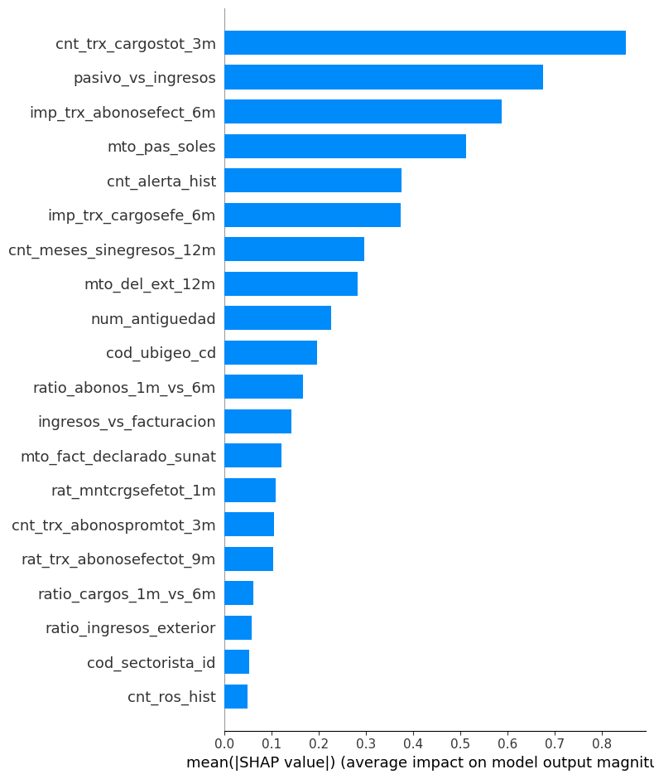
Variables
Diccionario variables

5. Metricas :
Train
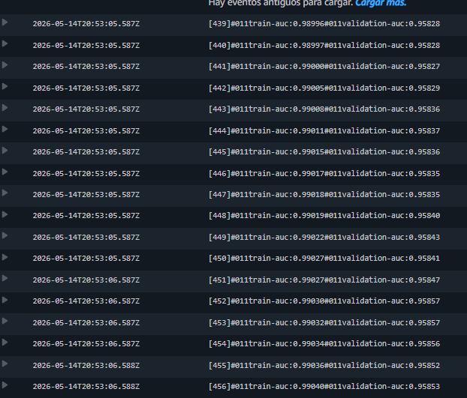
Los logs de entrenamiento y trazabilidad del proceso HPO se encuentran almacenados en Amazon CloudWatch y SageMaker.

Validation :

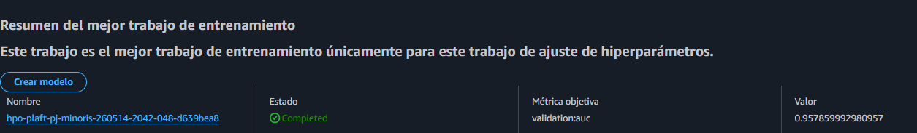

Test completo: relacion
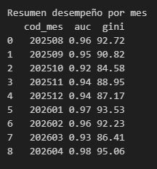
Los valores elevados de AUC y Gini están influenciados, en parte, por el fuerte desbalance de clases del problema. La cantidad de casos positivos (target = 1) es muy baja respecto de los negativos (target = 0), lo que facilita que el modelo logre separar ambos grupos y obtenga métricas discriminatorias altas.
Además, el modelo fue entrenado principalmente sobre registros con alertas y una muestra reducida de casos sin alerta, lo que también contribuye a mejorar la capacidad de ranking del score.
Aun así, las métricas se mantuvieron estables entre distintos meses, lo que indica que el modelo conserva buen poder predictivo en el tiempo y no depende únicamente de un período específico.

Métricas sobre alertas operativas
Adicionalmente, se evaluó el desempeño del modelo sobre el subconjunto operativo de alertas automáticas y riesgo distinto de “A”, correspondiente al universo donde el modelo será utilizado para priorización y descarte de alertas.
Filtro aplicado:
df_test[
(df_test.tipo_alerta_n2 == 'AUTOMATICA') &
(df_test.trx_riesgo_cliente != 'A')]

Este análisis permite medir la capacidad real del modelo en escenarios operativos, particularmente en la priorización de alertas y reducción de revisiones manuales de bajo valor
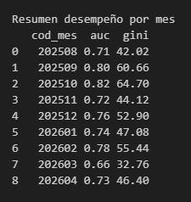

6. Resultados

6.1 Tablas de eficiencia

Segmentación por Quintiles
El score generado por el modelo fue segmentado en quintiles de riesgo:
- P1: clientes con mayor score y mayor probabilidad de riesgo,
- P5: clientes con menor score y menor probabilidad de riesgo.
Esta segmentación permite:
- priorizar revisiones,
- optimizar capacidad operativa,
- definir estrategias de descarte,
- monitorear concentración de riesgo.

PO SOLO ALERTAS
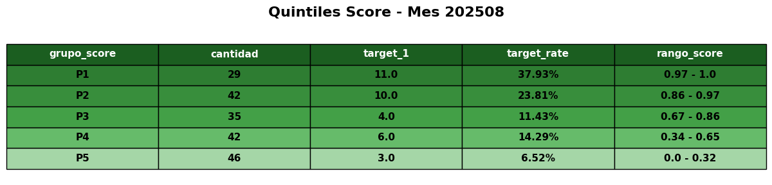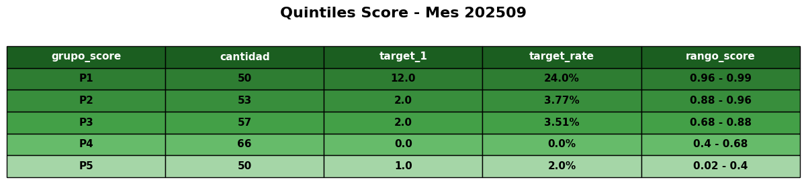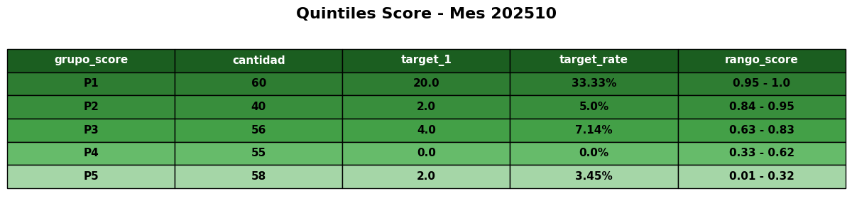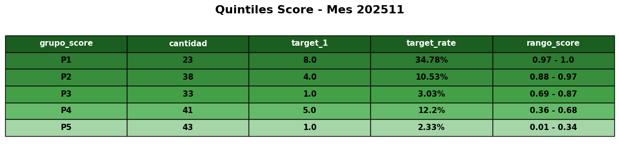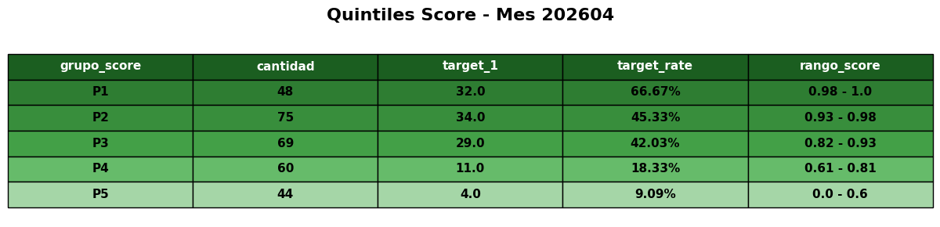

Limitaciones del modelo
El modelo presenta las siguientes limitaciones:
- dependencia de alertas históricas previamente generadas,
- posible drift temporal en patrones transaccionales,
- sensibilidad a cambios regulatorios o de comportamiento,
- desbalance extremo de clases,
- dependencia parcial de reglas actuales de monitoreo.
Por este motivo, el modelo debe ser monitoreado periódicamente mediante métricas de estabilidad, performance y recalibración.

